靖边～安塞高速公路（榆林段）
------------------------------------------------------------------------------------------装 订 线------------------------------------------------------------------------
监理独立抽检
隧道仰拱底（隧底）基础检查表
隧道表17
合同段 |  |  |  |  |  | 工程名称
桩号或部位 |  |  |  |  |  | 检查日期
取点示意  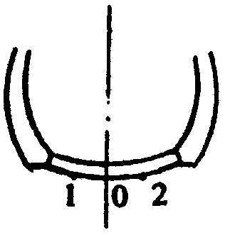  0:仰拱(隧底)中心  1、2:仰拱拱腰或隧底半宽中点 |  | 点位  里程 | 1 |  |  | 0 |  |  | 2
 |  | 点位  里程 | 标高 |  |  | 标高 |  |  | 标高
 |  | 点位  里程 | 设计值 | 实测值 | 超欠 | 设计值 | 实测值 | 超欠 | 设计值 | 实测值 | 超欠
基底地质描述：

地下水发育情况及处置：

仰拱（隧底）清理情况：

其他：

检查
结果
监理  工程师 | 签名： 年 月 日

